Presentación de historia:

Surrealismo

Índice:
● ¿Qué es? 5min
● Un poco de historia (contexto de la época) 10min
● ¿Quién fue Berón? (biografía) 5min
● ¿Quién fue Meret Oppenheim? (biografía) 5min
● Literatura, música y obras (ejemplos) 5 min
● Conclusión(resumen) 5 min
Los tiempos son figurativos
https://www.culturagenial.com/es/surrealismo/
https://www.artlex.com/es/movimientos-artisticos/surrealismo/#:~:text=El%20surrealismo%20surgi%C3%B3%20como%20movimiento,con%20pr%C3%A1cticas%20nuevas%20e%20innovadoras.
¿qué es?
Aquí tenemos dos tipos de definiciones:
- Surrealismo: "sustantivo, masculino. Automatismo psíquico puro, por cuyo medio se intenta expresar, verbalmente, por escrito o de cualquier otro modo, el funcionamiento real del pensamiento. Es un dictado del pensamiento, sin la intervención reguladora de la razón, ajeno a toda preocupación estética o moral."
- Filosofía:“El surrealismo se basa en la creencia de una realidad superior de ciertas formas de asociación desdeñadas hasta la aparición del mismo, y en el libre ejercicio del pensamiento. Tiende a destruir definitivamente todos los restantes mecanismos psíquicos, y a sustituirlos por la resolución de los principales problemas de la vida.
Entonces lo que podemos decir de estas definiciones es que el surrealismo es una forma de arte en la que el subconsciente despierta y arrasa con la razón. por consiguiente los resultados de esta forma de arte son la expresión de los pensamientos más profundos. De esta forma el objetivo era según André Breton, el representante más importante del movimiento: “convertir las contradicciones de los sueños y la realidad en una realidad absoluta, una súper Realidad”
Bueno pero como más podríamos definirlo. Bueno una opción puede ser la obra teatral Les Mamelles de Tirésias creada por Guillermo Apollinaire. el argumento:
Cuenta la historia de Teresa, que cambia de sexo para obtener el poder entre los hombres. Su objetivo es alterar las costumbres, rechazar el pasado y establecer la igualdad de sexos.
Como vemos para la época era una idea surrealista,Como escribe Apollinaire en el prefacio al drama:
“Cuando el hombre quiso imitar la acción de andar, creó la rueda, que no se parece a una pierna. Del mismo modo ha creado, inconscientemente, el “surrealismo”... Después de todo, el escenario no se parece a la vida que representa más que una rueda a una pierna.”
en resumen es la expresión de nuestra otra versión.

¿Quién es Andre Bretón?

De origen modesto, comenzó a estudiar medicina desoyendo las presiones familiares. Movilizado en Nantes(mapa), durante la Primera Guerra Mundial, en 1916. Entra en contacto con el mundo del arte, primero a través de Paul Valéry y después del grupo dadaísta en 1916.

Durante la guerra trabajó en hospitales psiquiátricos, donde estudió las obras de Sigmund Freud y sus experimentos con la escritura automática (escritura libre de todo control de la razón y de preocupaciones estéticas o morales), lo cual influyó en su formulación de la teoría surrealista. Se convirtió en pionero de los movimientos antirracionalistas conocidos como dadaísmo y surrealismo. En 1920 publicó su primera obra Los campos magnéticos, en colaboración con Philippe Soupault, en la que exploraba las posibilidades de la escritura automática. Al año siguiente rompió con Tristan Tzara, el fundador del dadaísmo.
Fundó con Louis Aragon y Philippe Soupault la revista Littérature. En 1924 escribió Manifiesto del surrealismo. En este manifiesto además se asientan las bases del automatismo psíquico como medio de expresión artística que surge sin la intervención del intelecto.

Muy pronto el movimiento se acercó a la política y en 1927 Bretón se afilió al Partido Comunista con algunos amigos. En 1928 publica en París Le surréalisme et la peinture. Con la publicación del Segundo manifiesto surrealista (1929) llegó la polémica: Breton, líder del movimiento surrealista, concretaba la noción de surrealismo y afirmaba que debía caminar junto a la revolución marxista.​ Sin embargo en 1935 abandona el partido al confirmar la imposibilidad de conciliar la búsqueda de la libertad absoluta de los surrealistas con el realismo socialista que veía al arte como instrumento de propaganda de sus postulados.

Octavio Paz, que conoció a Breton cuando llegó a París en 1946, cuenta que el fundador del surrealismo tenía dos caras. Por un lado era una persona tremendamente vitalista, honesta y de gran simpatía personal, por el otro muy intransigente; no en vano se ganó el apodo de "papa del surrealismo" por la obcecación con la que defendía los principios del movimiento y castigaba con la expulsión a aquellos que se desviaban de su principios morales o artísticos. En cierto momento su locura lo llevaría a expulsar varios artistas y ocasionar la unidad de muchos entre ellos Picasso que se llevaría con él parte de las ideas del surrealismo combinándolos con el cubismo y el dadaísmo.

En 1934 contrajo matrimonio con quien tendría una hija y sería inspiradora de El amor loco. Su obra más creativa es Nadja, en parte autobiográfica.
En 1941 se embarca huyendo de la ocupación nazi, donde es internado en un campo. Estuvo en una galera repleta de hombres, mujeres y niños.Durante la década viajó a Santo Domingo, donde ejerció fuerte influencia en los escritores jóvenes y donde participaba en tertulias de intelectuales en las casas de inmigrantes alemanes. Liberado bajo fianza llega a Nueva York para un exilio que durará cinco años y publica los Prolegómenos a un tercer manifiesto.

Un año después funda en la ciudad estadounidense de Nueva York la revista VVV. Al comienzo de la Segunda Guerra Mundial, vigilado por el gobierno de Vichy, se refugió en América; volvió a París en 1946. En 1956 funda una nueva publicación, Le Surrealisme Même, siguiendo hasta su muerte en 1966 animando al grupo surrealista. Murió en la mañana del 28 de septiembre de 1966, en París. Fue enterrado en el cementerio de Batignolle.
¿Quién es Meret Oppenheim?
Nació en Berlín en 6 de octubre de 1913, su padre alemán y su madre suiza. Con 16 años comenzó a estudiar pintura y con 19 años se trasladó a París a continuar sus estudios. En le invitaron a participar en la exposición surrealista del Salon des surindépendants, donde conoció a André Breton, entre otros.En 1936 realizó su obra más conocida: «Juego de desayuno de piel» que llegó a ser uno de los objetos más conocidos del surrealismo y fue comprado por el Museo de Arte Moderno de Nueva York.
En 1945 conoció a Wolfgang La Roche con el que se casó cuatro años después y se instalaron en Berna. En 1954 regresó a la actividad artística con el diseño del vestuario de la obra teatral de Picasso «Le Désir attrapé par la queue (El deseo cogido por la cola)» y se estrenó en Berna. En 1959 participó en una exposición surrealista en París con su obra Festmahl (Banquete), mostrando alimentos sobre el cuerpo de una mujer desnuda con la cara dorada.
A partir de los años ochenta comienza publicar escritos, así en 1981 editó Sansibar que es un conjunto de poemas, en 1984 colabora con la revista de arte Trou publicando un artículo sobre la fuente de Symbol des Wachsens und des Lebens de Berna,y poco después publicó otra serie de poemas con el título Husch, husch, der schönste Vokal entleert sich.
Sus obras más valoradas son: «Juego de desayuno de piel», 1936; «Mi enfermera», 1936; «Mesa con patas de aves», 1939; «Miss Gardenia» y «La ardilla», 1959. Muere de un ataque al corazón el 15 de noviembre de 1985.
Ejemplos
El surrealismo pretendía superar la limitacion del inconsciente establecida por la interpretacion de los sueños (Libro en el que estaba basado el Manifiesto de Breton)
Así, el Automatismo se convirtió en una de las características del surrealismo en defensa de la expresión artistica sin lmities y sin el control de la razón. Para lograr esto los artistas llegaron a elaborar obras en estado de trance y de hipnosis.
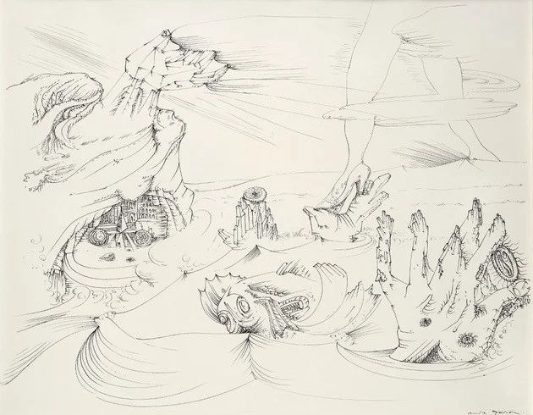
Aca tenemos un ejemplo del automatismo aplicado en el surrealismo llamado el mar se retire elaborado en 1941 por André Masson
Esta técnica consiste en trasplantar en papel, lienzo o cualquier otro soporte de expresión artística, un pensamiento o sueño directamente del subconsciente, sin ejercer control estético o moral.
La idea era que el surrealismo se automatizará como si fuera de por sí estar hablando de respirar o pestañar.
Los surrealistas creían que la creatividad que nacía del subconsciente de un artista era más auténtica y poderosa que la derivada de la consciencia. También estaban interesados en explorar el lenguaje de los sueños que creían que revelaba los sentimientos y deseos ocultos.
La idea era lograr la mayor espontaneidad posible, algo que se reveló más o menos fácilmente en el dibujo y la escritura, pero no tanto así en la pintura, pues esta es una disciplina muy compleja que no te permite ser tan espontáneo.
El automatismo no siempre funcionaba bien, asi que se aplicaron distintas tecnicas para alcanzar la anhelada espontaneidad de creación.
Una de las tecnicas utilizadas fue el frottage que consistia en frotar un lapiz sobre una hoja colocada sobre un objeto, asi consiguiendo una impresion de la forma y textura de este. Se puede hacer también con lapices de colores o pintar sobre el primer esbozo. Fue ideado por el pintor surrealista Max Ernst en 1925
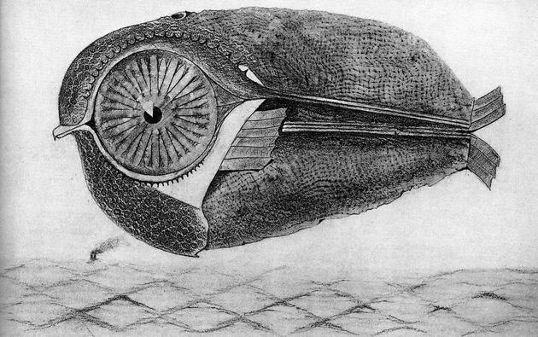
Pintura de Max Ernst llamada Fugitivo de 1926
Otro ejemplo es la decalcomania tecninca en la cuál cierta cantidad de tinta es arrojada sobre un lienzo o papel entonces se dobla la superficie por la mitad y al volver a abrirla se observa un patron de tinta que los artistas usaron para guiarse.
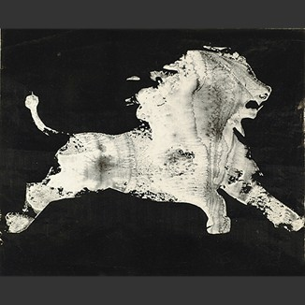
El cadáver exquisito era un juego surrealista de creación colectiva, que podía ser escrito o gráfico. En esta obra cada miembro del grupo realizaba su parte de la obra sin conocer por completo las otras partes. De esta manera el accidente jugaba una gran parte en estos dibujos
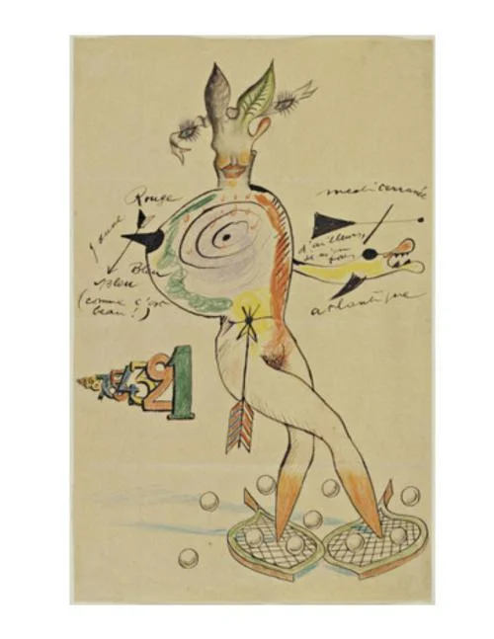
Otro proceso de construcción fue el object trouvé que fue inventado por Marcel Duchamp, un pintor escultor y poeta frances.

Esta forma de construcción artística relacionaba objetos cotidianos que normalmente no tienen nada que ver el uno con el otro lo que provoca una perturbación del sentido y de esta forma, estimulaba el inconciente. Se trataba de la yuxtaposicion de lo comun (en este caso el telefono) y de lo absurdo e improbable (la langosta encima de este objeto
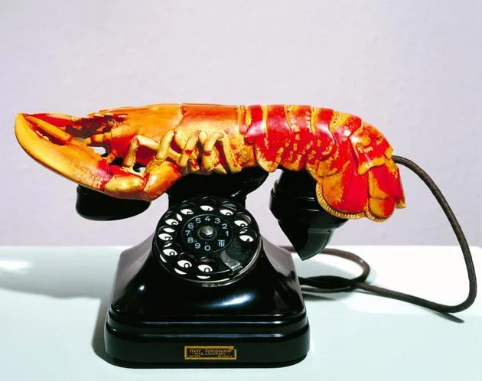

Un artista muy importante y controversial es Salvador Dali, el surrealista mas famoso y que creo esta obra que ven en pantalla
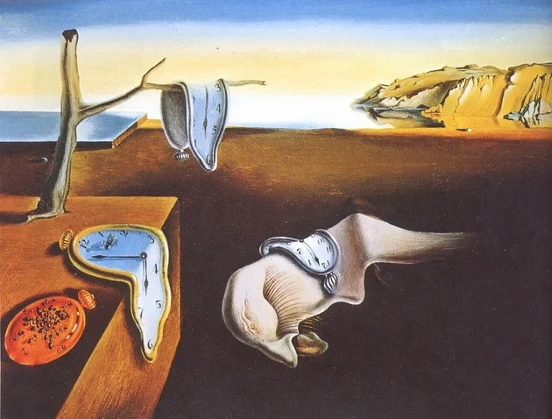
su nombre paso a ser, a lo largo del tiempo, sinonimo del movimiento surrealista. Esto ocurrió a pesar de que, alrededor de 1937 y como consecuencia de la transformación de su estilo y de sus posiciones políticas, Breton lo expulsara del Surrealismo. Por ende, Dalí es el más controversial.
Ademas Salvador Dali invento el Metodo Crítico Paranoico mediante el cual inducía un estado mental de alucinaciones sin el uso de productos químicos, que le permitía escapar de la realidad y experimentar visiones que luego plasmaba en el arte.
En su obra «La persistencia de la memoria», Dalí creó una extraña imaginería de un mundo alucinante y un lugar misterioso. El cuadro presenta un paisaje desértico con un mar de fondo, un rostro desfigurado que duerme tumbado, un trozo de edificio a la izquierda con un árbol seco y relojes que se derriten alrededor. Todos los elementos de la composición están pintados con gran detalle y gran habilidad técnica, con el uso de la perspectiva y la profundida
El elemento más característico son los relojes que se funden, que pueden interpretarse como un símbolo del concepto del paso del tiempo perdido en los sueños o en el subconsciente. Las hormigas que caminan sobre los relojes representan la decadencia y el desgaste del tiempo. No hay ningún movimiento; todo se ha detenido. Pero el título «la persistencia de la memoria» también puede referirse al hecho de que el tiempo se ha detenido en los viejos recuerdos.

